肇东四中高一数学第一次月考试卷
一、选择题(本大题共12小题，每小题5分，共60分.在每小题给出的四个选项中，只有一项是符合题目要求的.)
1.下列关系中正确的个数是( )
①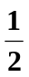∈Q;②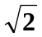R;③0∈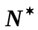;④∈z
(B)2 (A)1 (C)3 (D)4
2.若集合A=(0，1，2｝，则下列选项不正确的是( )
(A)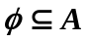 (B)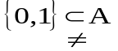 (C)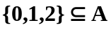 (D)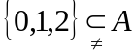
3.已知全集U=R，A=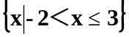，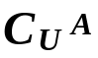=（ ）
(A)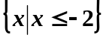 (B)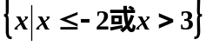 (C)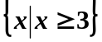 (D)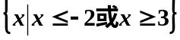
4，“a＞0”是“关于x的函数y=ax+b(a≠0)的图像过一、三象限”的( )
(A)充分不必要条件 (B)必要不充分条件 (C)充要条件 (D)既不充分也不必要条件
5.设命题p:ヨn∈N，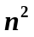＞2n+5，则p的否定为( )
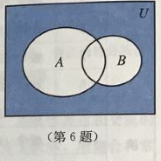
(A)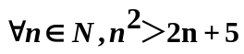 (B)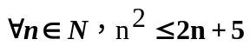
(C)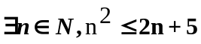 （D）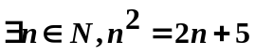
6.正确表示图中阴影部分的是( )
(A) 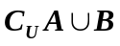 (B)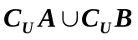 (C)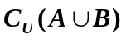 (D) 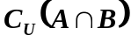
7.设P，Q为两个非空实数集合，定义集合A=｛a+b|a∈P，b∈Q)，若P=｛0，2，5｝，
Q={1，2，6｝，则A中元素的个数是__________.
(A)4 (B)6 (C)8 (D)9
8.设x=2a(a+2)，y=(a-1)(a+3)，则有( )
(A)＞y (B)x≥y (C)x<y (D)x≤y
9.设a，b∈R，则下列命题正确的是( )
(A)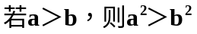 (B)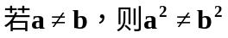
(C)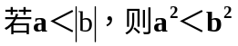 (D)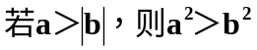
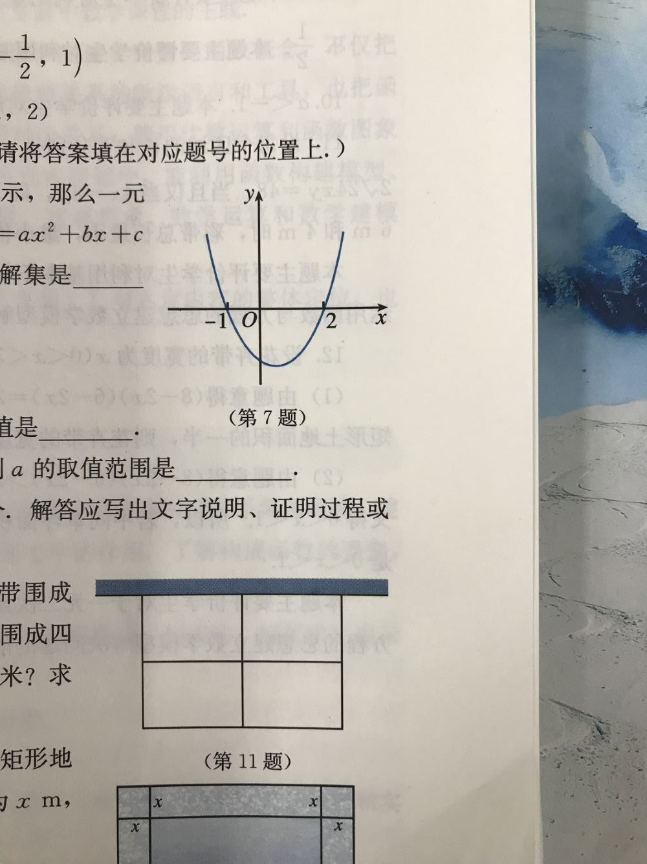
10.已知二次函数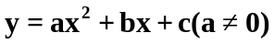图象如图所示，那么一元二次方程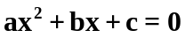的根是__________,二次函数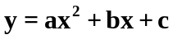的图像与x轴的交点的横坐标是__________，一元二次不等式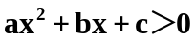的解集是_________.
(A)-1,2;-1,2;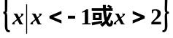 (B)1,2;1,2;
(C)-1,2;1,-2; (D)-1,-2;-1,-2;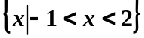
11.若0＜a＜b，则下列不等式成立的是( )
(A) 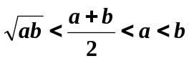 (B)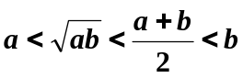
(C) 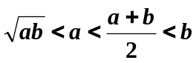 (D)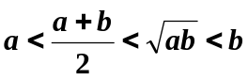2<va6<b
12.一元二次不等式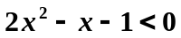的解集是( )
- 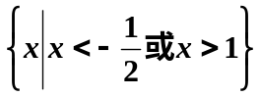 (B)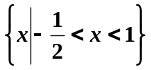
(C)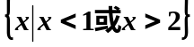 (D)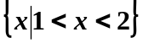
二、填空题(本大题共4小题，每空5分，共20分.请将答案填在对应题号的位置上.)
13.用符号语言表示命题:对于所有的实数x，满足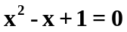:__________;该命题的否定为:___________.
14.设集合A={x|1＜x＜2}，B=｛x|x＜a｝，若A드B，则a的取值范围是___________.
15.若x＞1，则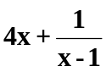的最小值是___________.
16.已知x，y都是正数，若x+2y=2，则xy的最大值是___________.
三、解答题(本大题共6小题，共70分.解答应写出文字说明、证明过程或
演算步骤.)
17（10分）.设集合A=｛1，4，x)，B=｛1，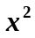｝，且A∩B=B，求x的值?

18（12分）.某校学生积极参加社团活动，高年级共有100名学生，其中参加合唱社团的学生有63名，参加科技社团的学生有75名(并非每个学生必须参加某个社团).在高一年级的学生中，同时参加合唱社团和科技社团的最多有多少名学生?最少有多少名学生?

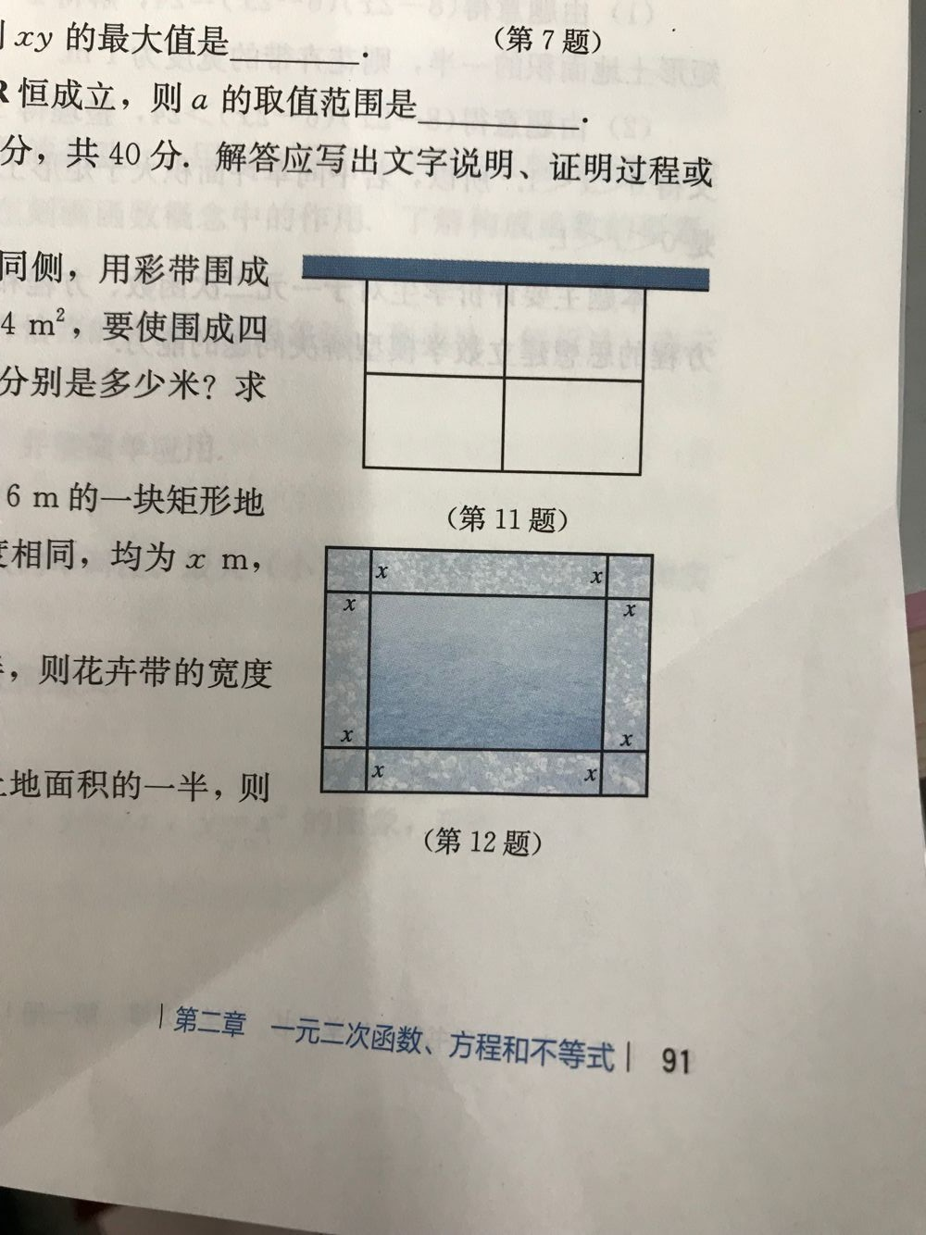
19（12分）.如图，公园的管理员计划在一面墙的同侧，用彩带围成四个相同的长方形区域.若每个区域的面积为24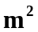，要使围成四个区域的彩带总长最小，则每个区域的长和宽分别是多少米?求彩带总长的最小值.

20（12分）.如图所示，某学校要在长为8m，宽为6m的一块矩形地面上进行绿化，计划四周种花卉，花卉带的宽度相同，均为xm，中间植草坪.
(1)若中间草坪面积为矩形土地面积的一半，则花卉带的宽度x是多少?
(2)为了美观，要求草坪的面积大于矩形土地面积的一半，则花卉带的宽度x的取值范围是多少?

21（12分）.已知集合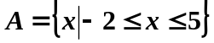，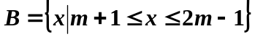，若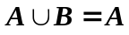，求实数m的取值范围是多少？

22（12分）.若不等式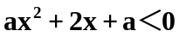对一切x∈R恒成立，则a的取值范围是

